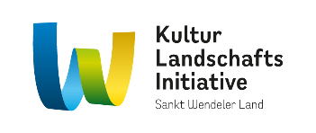
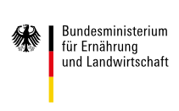
Anlage zum Zuwendungsantrag im Rahmen des Regionalbudgets aus Mitteln des Landes und des Bundes (Gemeinschaftsaufgabe „Verbesserung der Agrarstruktur und des Küstenschutzes“ – GAK)

Konzeptgrundlage | - Förderbereich 1: Integrierte ländliche Entwicklung der GAK und  - die Lokale Entwicklungsstrategie „KuLanI Sankt Wendeler Land 2023-2027“ (LES)
Projekttitel

1. Projektträger und Projektpartner
Kontaktdaten Projektträger
Mögliche Projektpartner

2. Anlass und Hintergrund des Projektes
Erläutern Sie bitte kurz wodurch die Notwendigkeit und Sinnhaftigkeit des Projektes begründet wird.

Geplanter Projektbeginn (Monat / Jahr):
Geplantes Projektende (Monat / Jahr):

3. Finanzierung
Die Ausgaben für den/die beantragten Teilabschnitt(e)werden sich voraussichtlich auf

 | .- |  |  | € belaufen.
(Netto-Betrag bei Vorsteuerabzugsberechtigung, ansonsten Brutto-Betrag)

Ich/Wir bitte(n) um die Gewährung einer Zuwendung in Höhe von

 | .- |  |  | €.
Eine finanzielle Förderung durch andere Stellen
erfolgt nicht. |  | ist erfolgt durch: | ist beantragt bei:
Stelle:
Art der Förderung:
Höhe der Förderung:

